Специалисты Ветковского районного ЦГЭ приняли участие в информационно-просветительской группе Ветковского райисполкома и молодёжной просветительской группе среди работников организаций, а также учащихся учреждения образования. Встреча со специалистами отдела идеологической работы, культуры и по делам молодёжи райисполкома состоялась на базе городской библиотеки, где озвучены информации: «Национальное собрание Республики Беларусь – представительно- законодательный органа белорусского законодательства», «Вопросы профилактики суицидальных проявлений в подростковой среде».

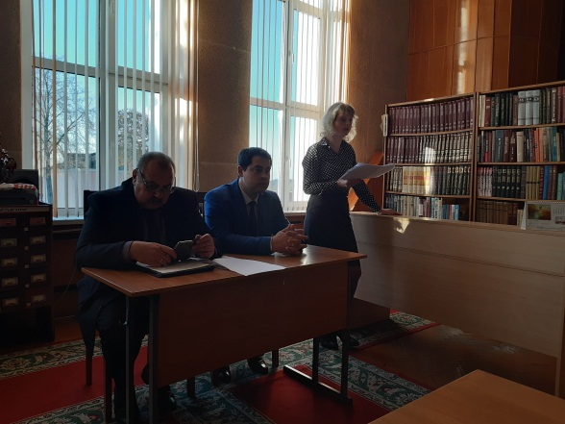 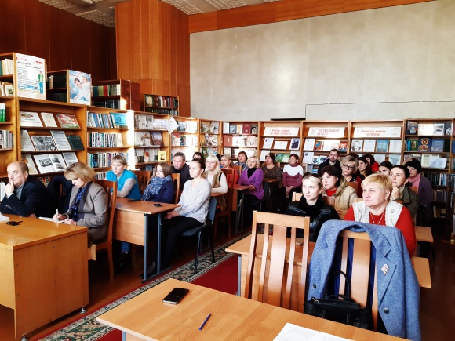

Встреча с учащимися состоялась на базе ГУО «Шерстинская БШ» на тему: «Профилактика зависимостей. Новое в законодательстве по вопросам профилактики табакокурения», «Национальное собрание Республики Беларусь – представительно-законодательный органа белорусского законодательства. Деловая-игра».

